Министерство науки и высшего образования Российской Федерации
ФГБОУ ВО «Марийский государственный университет»
Физико-математический факультет

Отчет по лабораторной работе № 4
на тему: «Структурный подход. Введение (часть 2)»

Выполнил: студент группы CИ-16: Померанцев А. О.
Проверил: старший преподаватель: Виноградов В. О.

Йошкар-Ола, 2025
Содержание:
Введение 3
1. Задания лабораторной работы 4
2. Разработка алгоритмов решения 6
1. Разработка блок-схем 8
2. Разработка программы на языке программирования C++ 13
Заключение 18
Приложение 1. 19
Приложение 2. 22

Введение
Данная лабораторная работа направлена на ознакомление структурному подходу языка программирования C++, с последующим написанием программного кода.

Задания лабораторной работы
Задача 1:
Известно, что в Древнем Риме использовалась своя система счисления. В частности, в сопоставлении с нашей, текущей десятичной системе счисления римские числа имеют соответствия
1 – I
5 – V
10 – X
50 – L
100 – C
500 – D
1000 – M
Необходимо запрограммировать функцию, которая будет принимать на вход два натуральных числа a и b в десятичной системе счисления, а возвращать сумму в формате римской системы счисления в строке вида:

РИМСКОЕ_число_А + РИМСКОЕ_число_B = РИМСКАЯ_СУММА

Например,

Ввод
a = 10
b = 9
Вывод
X + IX = XIX
Ввод
a = 1499
b = 2500
Вывод
MCDXCIX + MMD = MMMCMXCIX
Задача 2:
Получить все шестизначные счастливые номера. (Про целое число n, удовлетворяющее условию 0≤n≤999999 говорят, что оно представляет собой счастливый номер, если сумма трех его первых цифр равна сумме трех его последних цифр. Если в числе меньше шести цифр, то недостающие начальные цифры считаются нулями).

Разработка алгоритмов решения
Сложность выполнения первой задачи заключается в создании правил для перевода чисел из десятичной системы в римскую.
Вычисления, требуемые для данного задания:
- Проверка исключений из римской системы
- Составление числа из римских чисел.
- Проверка диапазона возможных значений.
Таким образом алгоритм программы перевода чисел в сумме имеет следующий вид:
- Ввод пользователем чисел a,b.
- Расчет суммы a, b.
- Проверить не выходит ли результат и сами числа за 3999.
- Перевод числа a в римскую систему.
- Перевод числа b в римскую систему.
- Перевод результата a + b в римскую систему.
- Вывод результата.
Сложность выполнения второй задачи заключается в создании цикла перебора значений и проверкой их по условию.
Условие, требуемые для вывода значения в данной задачи:
сумма трех его первых цифр = сумме трех его последних цифр.
Таким образом алгоритм программы нахождения счастливого билета имеет следующий вид:
1. Начало алгоритма
2. Цикл пока number_tiket < 1000000 выполняется пункт 3, иначе переход к пункту 5.
3. Условие ((number_tiket / 100000) + ((number_tiket / 10000) % 10) + ((number_tiket / 1000) % 10)) == (((number_tiket / 100) % 10) + ((number_tiket / 10) % 10) + (number_tiket % 10)), если истинно то переход к пункту 4, если ложь то переход к пункту 2.
4. Вывод number_tiket. Переход к пункту 2.
Конец алгоритма.

Разработка блок-схем
Согласно алгоритму из пункта 2, была сформирована
блок-схема (Рис. 1).
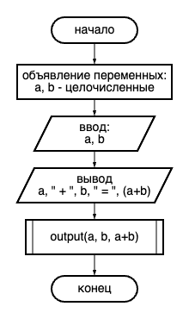
(Рис. 1) Блок-схема алгоритма задачи 1
Началом блок-схемы будет блок «начало». Для того чтобы пользователь мог ввести данные, понадобиться два блока. Первый блок «Описание переменных», где происходит объявление/инициализация переменных: a,b – целочисленные, описание переменных:
- A - первое число введённое для сложения.
- B - второе число введённое для сложения.
Далее следует второй блок «ввод», благодаря которому будут получены данные вводимые пользователем, переменные в которые будет происходить запись: a, b. После вывод не изменённого выражения. Переход к подпрограмме которой передаются значения a, b, (a+b).
Блок-схема подпрограммы(Рис. 2) будет выглядеть следующим образом:
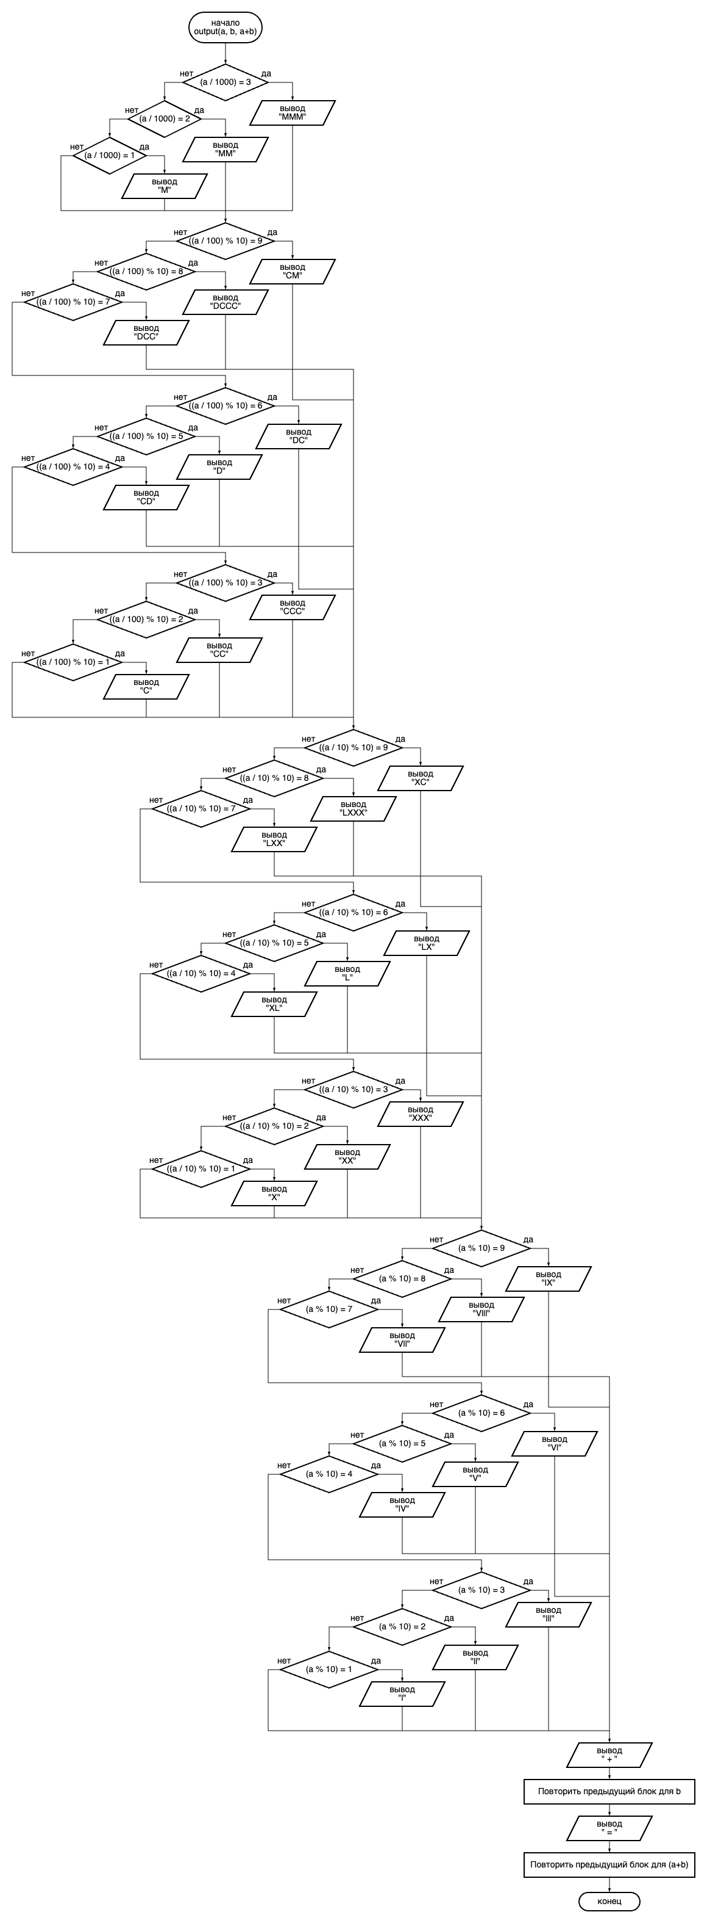
(Рис. 2) Блок-схема подпрограммы алгоритма задачи 1
В подпрограмме output происходит поразрядное преобразование переданного числа (сначала суммы a+b, затем отдельно a и b) в римскую запись:
Сначала обрабатываются тысячи: проверяется
(a/1000) и в зависимости от значения выводятся «M», «MM» или «MMM».
Затем сотни:
((a/100) % 10) и в зависимости от значения выводятся «C», «CC», «CCC», «CD», «D», «DC», «DCC», «DCCC», «CM».
Аналогично обрабатываются десятки:
((a/10) % 10) и в зависимости от значения выводятся «X», «XX», «XXX», «XL», «L», «LX», «LXX», «LXXX», «XC».
Наконец, единицы:
(a) и в зависимости от значения выводятся «I», «II», «III», «IV», «V», «VI», «VII», «VIII», «IX».
Каждый из этих этапов реализован ветвлениями вида «если остаток/частное равно k, то вывести соответствующую строку», что последовательно формирует результат в виде римского числа.
Обработка суммы и отдельных слагаемых
После формирования римской записи для первого аргумента (внешне это сумма a+b) схема:
Выводит знак «+».
Повторяет описанный блок преобразования для второго аргумента (числа b) с теми же проверками тысяч, сотен, десятков и единиц.
Выводит знак «=».
Повторяет блок для третьего аргумента (результата сложения a+b), снова используя те же правила разложения по разрядам и вывода римских цифр.
Завершается работа подпрограммы и всей схемы блоком «конец».
Согласно алгоритму из пункта 2, была сформирована
блок-схема (Рис. 3).
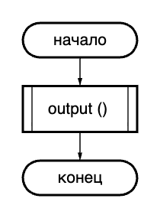
(Рис. 3) Блок-схема алгоритма задачи 2
Началом блок-схемы будет блок «начало». Далее вызов подпрограммы код подпрограммы output (Рис.4) будет выглядеть следующим образом:
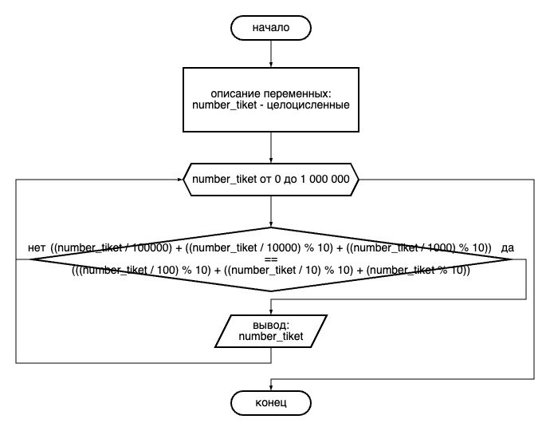
(Рис. 4) Блок-схема подпрограммы алгоритма задачи 2
Началом блок-схемы подпрограммы будет блок «начало». Далее располагается блок «описание переменных», в котором объявляется целочисленная переменная number_ticket, предназначенная для хранения текущего номера билета в цикле от 0 до 1 000 000.
Затем в алгоритме используется цикл: переменная number_ticket последовательно принимает все значения от 0 до 1 000 000 включительно. На каждой итерации цикла выполняются последующие проверки для текущего значения number_ticket.
Для каждого значения number_ticket вычисляются суммы трёх старших и трёх младших цифр. Левая часть условия равенства сумм: ((number_tiket / 100000) + ((number_tiket / 10000) % 10) + ((number_tiket / 1000) % 10)). Правая часть: (((number_tiket / 100) % 10) + ((number_tiket / 10) % 10) + (number_tiket % 10)). Если суммы равны, условие считается выполненным.
При выполнении условия неравенства алгоритм переходит к блоку «вывод», где выводится значение number_ticket как «счастливый» номер билета,далее цикл продолжает перебор следующего значения, пока не закончится диапазон.Если для текущего значения number_ticket условие не выполняется, цикл продолжает перебор следующего значения, пока не закончится диапазон.

Разработка программы на языке программирования C++
Согласно алгоритму из пункта 2 и блок-схеме из пунтка 3 было разработано программное обеспечение на языке программирования C++ (Приложение 1) в среде разработки Visual Studio Code.
#include <iostream>
#include <string>
Подключение дополнительных модулей. Iostream - модуль ввода вывода.
using namespace std;
Позволяет не использовать «std::» перед вызовом функций из библиотек iostream и string.
Далее идет блок input.
cout << "\n" << "(диапазон от 1 до 3999) " << s;
cin >> c;
Получение значения вводимых пользователем.
Далее идет блок range.
while ((c < 1) || (c > 3999))
{
cout << "\n" << "число выходит за диапазон от 1 до 3999";
input(c,"новый ввод = ");
}
}
Проверка диапазона ввода, в случае если выходит за рамки просит произвести повторный ввод.
Далее идет блок repeater.
for (int i = 0; i < x; i++) {
s = s + a;
}
return s;
}
Повторяет значений 1-3 и 6-8 в римской системе.
Далее идет блок rule_Romanic.
string s;
if (x == 5) {
s = a;
} else if (x == 4) {
s = b + a;
} else {
if (x == 9)
{
s = b + c;
} else if ( (x < 9) && (x > 5) ) {
s = "";
x -= 5;
repeater(x, b ,s);
s = a + s;
} else {
s = "";
repeater(x, b ,s);
}
}
return s;
}
Переводит тысячи, сотни, десятки, единицы в римские цифры, обрабатывает исключения 4,5,9.
Далее идет блок romanic.
string thousand,hundred,ten,unit;
thousand = rule_Romanic((x / 1000), "", "M", "");
hundred = rule_Romanic(((x % 1000) / 100),"D","C","M");
ten = rule_Romanic(((x % 100) / 10),"L","X","C");
unit = rule_Romanic((x % 10),"V","I","X");
return (thousand + hundred + ten + unit);
}
Передаёт значения блоку правил, формирует итоговое число.
Далее идет блок output.
if (((a + b) < 4000) && ((a + b) > 0))
{
cout << romanic(a) << " + " << romanic(b) << " = " << romanic((a + b)) << "\n" << "\n";
} else {
cout << "\n" << "выражение не может быть описано в стандартной римской системе (выход за рамки от 1 до 3999)" << "\n" << "\n";
}
}
Выводит переведенные значения, в случае выхода за диапазон выводи ошибку.
Далее идет блок main.
int a,b;
объявление целочисленных переменных a, b.
input(a,"введите a =");
range(a);
Получение и проверка значения a.
input(b,"введите b =");
range(b);
Получение и проверка значения b.
output(a, b);
Вызов функции output() и передача значений a, b.

Согласно алгоритму из пункта 2 и блок-схеме из пунтка 3 было разработано программное обеспечение на языке программирования C++ (Приложение 2) в среде разработки Visual Studio Code.
#include <iostream>
#include <stdio.h>
#include <string>
Подключение дополнительных модулей. Iostream - модуль ввода вывода, string - модуль строк и работы над ними.
using namespace std;
Позволяет не использовать «std::» перед вызовом функций из библиотек iostream и string.
Далее идет блок correct_number_tiket.
return (((number_tiket / 100) % 10) + ((number_tiket / 10) % 10) + (number_tiket % 10));
}
Подсчет суммы 3 чисел сотен, десятков, единиц.
Далее идет блок output.
int number_tiket,i = 0;
Объявление 2 переменных: number_tiket, i – целочисленных.
cout << "\n" << "Таблица всех счастливых билетов" << "\n" << "\n";
Вывод текста для формирования таблицы.
for (number_tiket = 0; number_tiket < 1000000; number_tiket++)
Перебор значений билетов.
if ( correct_number_tiket(number_tiket / 1000) == correct_number_tiket(number_tiket % 1000)) {
cout.width(7);
cout<< number_tiket;
i++;
}
Проверка Билета и если он счатливый то выводит, а так-же счетчик увеличивается на 1.
if ( i == 15) {
cout << "\n";
i = 0;
}
}
Первод на новую строчку по достежении счетчика значения 15
Далее идет блок main.
output();
Вызов функции output().

Заключение
В рамках данной лабораторной работы был изучен структурный подход языка программирования C++, а так-же разработаны алгоритмы, блок-схемы и программы для двух задач с использованием изученных конструкций.

Приложение 1.
#include <iostream>
#include <string>

using namespace std;

void input(int &c,string s){ //ввод данных пользователя
cout << "\n" << "(диапазон от 1 до 3999) " << s;
cin >> c;
}

void range(int &c){ // проверка диапазона ввода
while ((c < 1) || (c > 3999))
{
cout << "\n" << "число выходит за диапазон от 1 до 3999";
input(c,"новый ввод = ");
}
}

string repeater(int &x, string a, string &s){
for (int i = 0; i < x; i++) {
s = s + a;
}
return s;
}

string rule_Romanic (int x,string a, string b, string c){ //унификация процесса сокращения 5и элементов
string s;
if (x == 5) {
s = a;
} else if (x == 4) {
s = b + a;
} else {
if (x == 9)
{
s = b + c;
} else if ( (x < 9) && (x > 5) ) {
s = "";
x -= 5;
repeater(x, b ,s);
s = a + s;
} else {
s = "";
repeater(x, b ,s);
}
}
return s;
}

string romanic(int x){ // перевод из 10чных в римские ( формирование итогового числа)
string thousand,hundred,ten,unit;
thousand = rule_Romanic((x / 1000), "", "M", "");
hundred = rule_Romanic(((x % 1000) / 100),"D","C","M");
ten = rule_Romanic(((x % 100) / 10),"L","X","C");
unit = rule_Romanic((x % 10),"V","I","X");
return (thousand + hundred + ten + unit);
}

void output(int &a, int &b){
if (((a + b) < 4000) && ((a + b) > 0))
{
cout << romanic(a) << " + " << romanic(b) << " = " << romanic((a + b)) << "\n" << "\n";
} else {
cout << "\n" << "выражение не может быть описано в стандартной римской системе (выход за рамки от 1 до 3999)" << "\n" << "\n";
}
}

int main(){
int a,b;
input(a,"введите a =");
range(a);
input(b,"введите b =");
range(b);
output(a,b);
return 0;
}

Приложение 2.
#include <iostream>
#include <stdio.h>
#include <string>

using namespace std;

int correct_number_tiket(int number_tiket){ // расчет суммы на билете
return (((number_tiket / 100) % 10) + ((number_tiket / 10) % 10) + (number_tiket % 10));
}

void output(){ // вывод таблицей счастливых билетов
int number_tiket,i = 0;
cout << "\n" << "Таблица всех счастливых билетов" << "\n" << "\n";
for (number_tiket = 0; number_tiket < 1000000; number_tiket++) // сама таблица
{
if ( correct_number_tiket(number_tiket / 1000) == correct_number_tiket(number_tiket % 1000)) {
cout.width(7);
cout<< number_tiket;
i++;
}
if ( i == 15) { // перевод строки таблицы после n-1
cout << "\n";
i = 0;
}
}
cout << "\n" << "\n" << "\n" << "\n"; // отделение сообщений системы
}

int main(){
output();
return 0;
}

